**初二专题《河流的相关概念和水文特征》拓展任务**

（任选其一完成）

**【拓展任务一】外流河**

2018非洲论坛在埃及举行，引起了师生们对于埃及的关注。王老师带领同学们开展了小组探究活动，依据小组活动的资料，完成下题。

第一组：探究尼罗河

（1）尼罗河有两条上源河流，西源被称为白尼罗河，发源于非洲最大的维多利亚湖，东源出_______高原的塔纳湖，称为青尼罗河。青、白尼罗河在苏丹的喀土穆汇合，流经布隆迪、卢旺达、坦桑尼亚等国，然后流入埃及，注入_____海，全长6700公里，是世界第一长河，可航行水道长约3000公里。

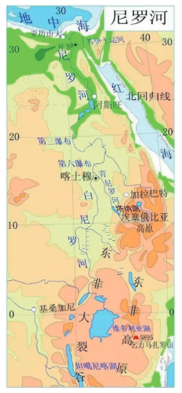

材料一：人们说没有尼罗河就没有埃及，埃及是尼罗河的赠礼。尼罗河的河水80%以上是有埃塞俄比亚高原提供的，其余的水来自东非高原。每年夏季尼罗河水泛滥，平原地区被淹，洪水退去后带来大量肥沃的有机质，这时耕作有利于种子发芽，植物生长比较快；秋末后，尼罗河处于枯水期，降水也少，有利于植物收获，晒干并存储。

（2）结合材料完成下列填空。

夏季尼罗河：降水增多 水位____ 平原被淹没

洪水撤退 ________ 有利于作物生长

秋季尼罗河：降水减少 ________ 平原广阔 有利于作物收获和储存

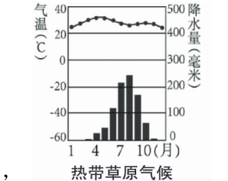（3）结合图，分析尼罗河水位变化的特点及原因。（2分）

**【拓展任务二】内流河**

地理兴趣小组的同学们,根据资料卡玩猜猜看游戏。根据卡片信息完成1-2题。

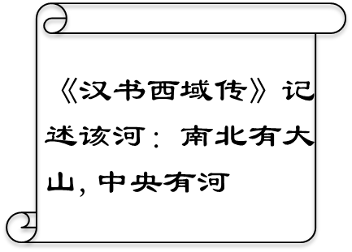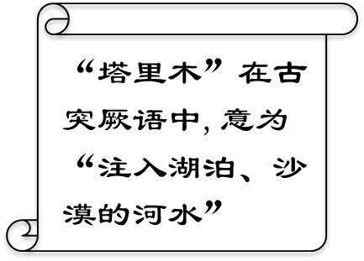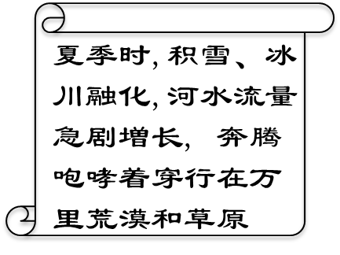

1.根据上面的信息判断该河流为( )

A.长江 B.黄河 C.塔里木河 D.珠江

2.该河流（ ）

A.属于外流河 B.河水补给以降水为主

C.该河全流域森林广布 D.夏季积雪融化形成汛期

3.查阅塔里木河自然环境资料，完成塔里木河（内流河）水文特征及影响因素知识框架。

